INDICAÇÃO Nº 01334/2013

Sugere ao Poder Executivo Municipal a instalação de Academia ao Ar Livre na Praça entre as ruas Floriano Peixoto e Pernambuco, ao lado da Igreja Assembleia de Deus, bem como a manutenção da mesma, com pintura nos bancos e roçagem, fotos em anexo.

Excelentíssimo Senhor Prefeito Municipal,

Nos termos do Art. 108 do Regimento Interno desta Casa de Leis, dirijo-me a Vossa Excelência para sugerir que, por intermédio do Setor competente, seja executada a instalação de Academia ao Ar Livre na Praça entre as ruas Floriano Peixoto e Pernambuco, ao lado da Igreja Assembleia de Deus, bem como a manutenção da mesma, com pintura nos bancos e roçagem.

Justificativa:

Os moradores desta região procuraram por este Vereador solicitando esta providência, pelos seguintes motivos:

- A instalação de Academia ao Ar Livre: Muitos são os munícipes que irão se beneficiar com essa opção de lazer e de bem estar. Ademais, não há nas proximidades do Bairro nenhuma academia.

- A roçagem da praça e pintura dos bancos: Nesse local o mato encontra-se muito alto, impossibilitando o lazer das crianças e jovens, e, nessas condições, dá-se causa de proliferação de doença. Quanto à pintura nos bancos, se faz medida necessária propiciando, dessa maneira, um melhor aspecto de limpeza e zelo que merece os locais públicos e os munícipes usuários.

Plenário “Dr. Tancredo Neves”, 27 de fevereiro de 2013.

Emerson Luis Grippe
“Bebeto”
-Vereador-

Anexo:

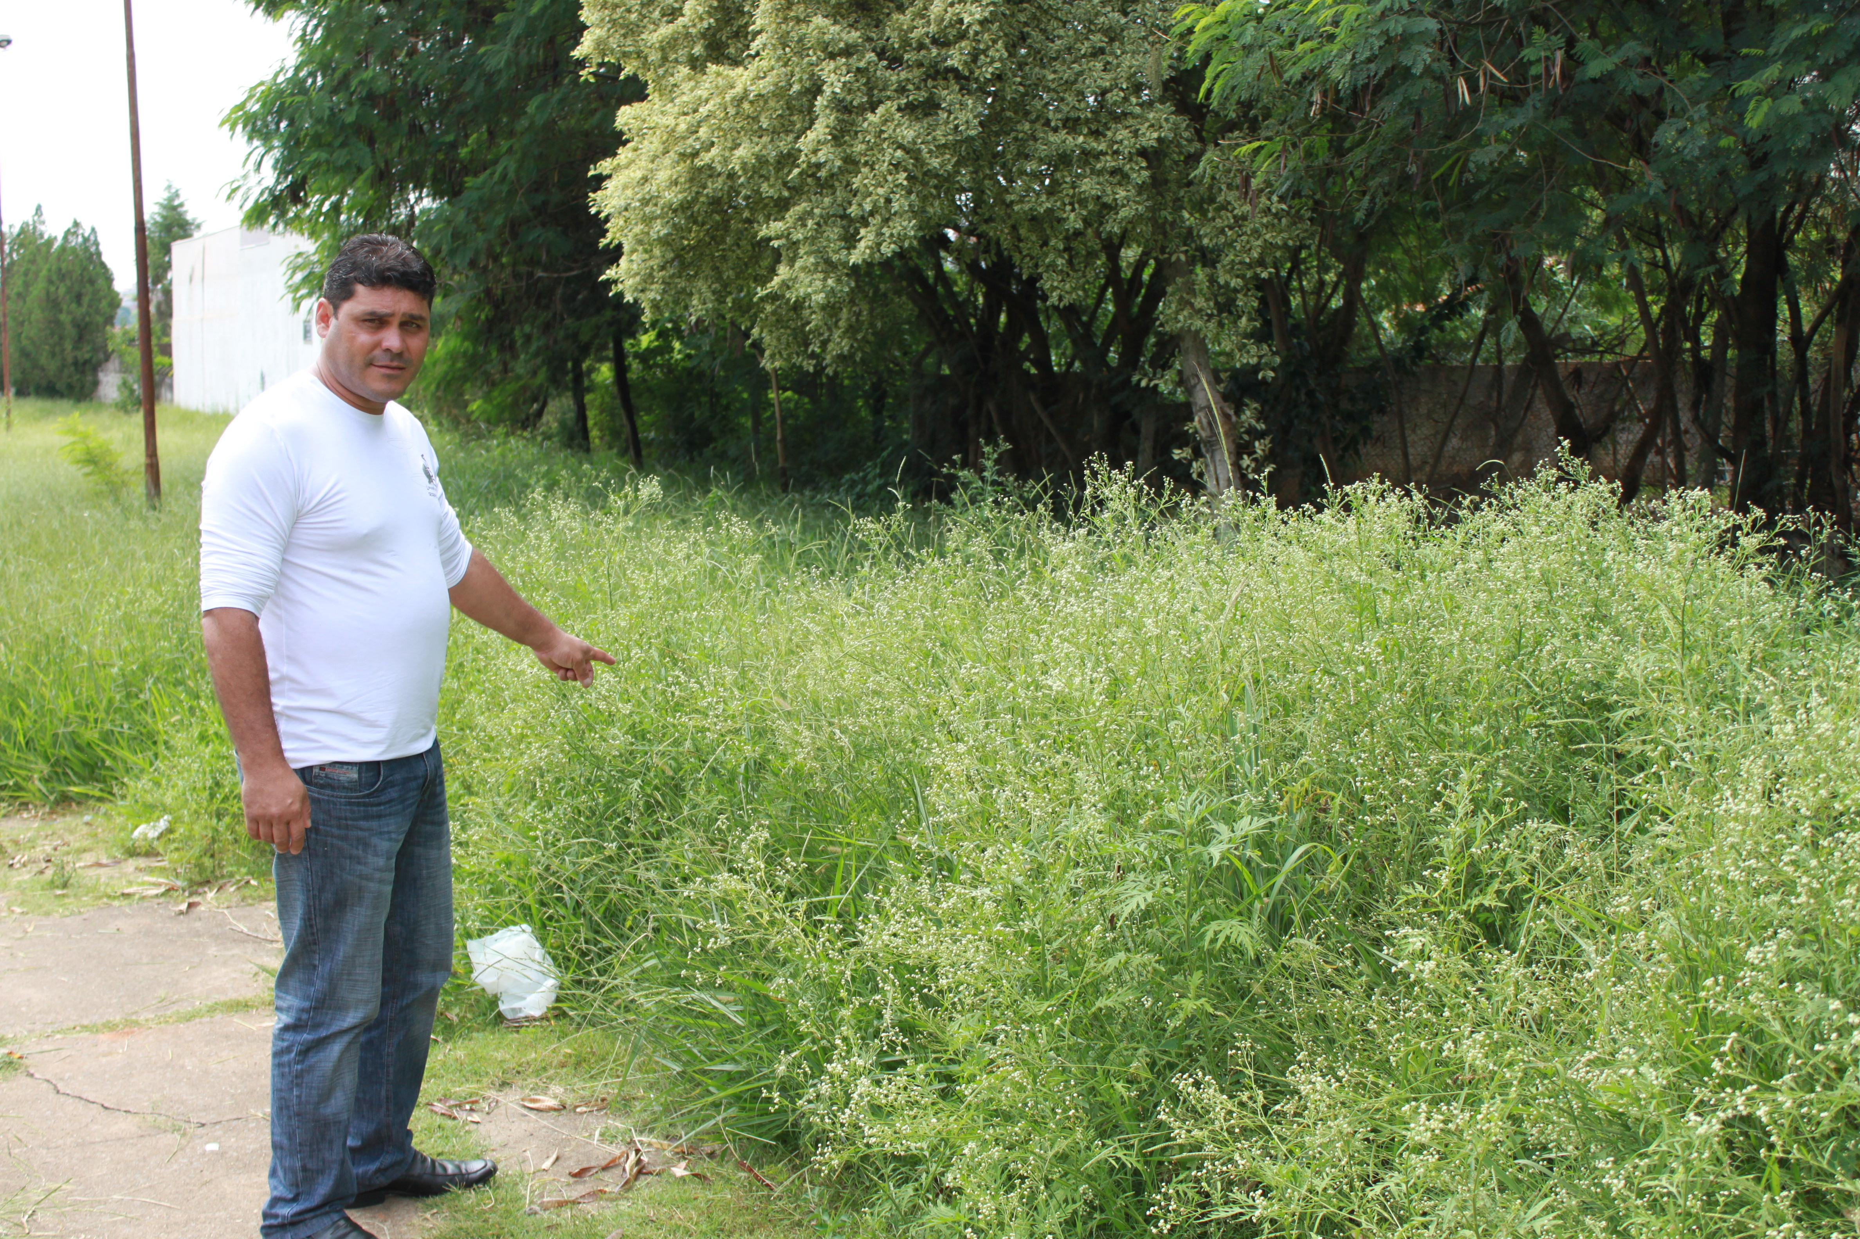

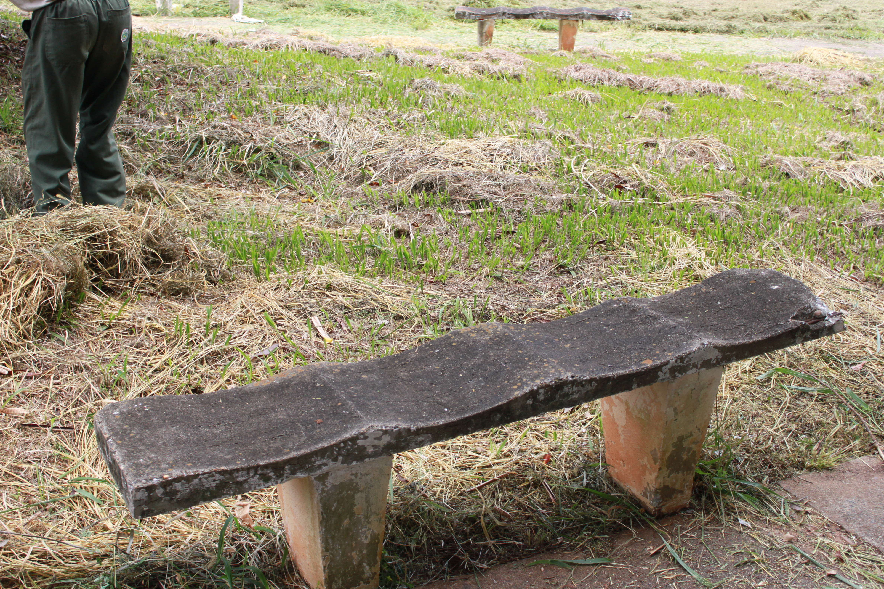

Emerson Luis Grippe
“Bebeto”
-Vereador-

